Опыт работы по направлению: музейная деятельность.
Информационная карта
Наименование учреждения:
Муниципальное общеобразовательное учреждение «Средняя общеобразовательная школа села Ивантеевка Ивантеевского района Саратовской области»

Почтовый адрес: 413950, с. Ивантеевка, ул. Советская д.23
Телефон:8-84579-5-12-76
Электронная почта: sosh.ivanteevka@mail.ru

Сайт МОУ «СОШ с.Ивантеевка»: http://ivanteevka.sarmo.ru/
Директор: Каленова Светлана Васильевна
Председатель ППО: Попова Наталья Геннадьевна

В школе 53 работника – все члены Профсоюза, 39 педагогических работников, из них награждены:
значком «Отличник просвещения» - 1 учитель,
нагрудным знаком «Почётный работник общего образования» - 6 учителей,
Почётной грамотой «Лучшие учителя России» - 2 учителя,
Почётной грамотой «Лучшие учителя области» - 2 учителя.
Имеют:
высшую категорию – 2 учителя,
первую категорию – 17 учителей.

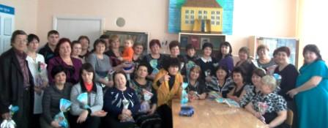
Педагогический коллектив школы
Представляем описание работы нашей школы в направлении – музейная деятельность.
Петюшик О.С., учитель интегрированного обучения - руководитель школьного краеведческого музея.
Из истории музея:
Историко-краеведческий музей был основан в МОУ «СОШ с.Ивантеевка» в 1963 году под руководством учителя географии Барыкина Фёдора Ивановича. В 60-е годы этот педагог организовал большую поисково-исследовательскую деятельность с целью изучения истории родного края. Экспедиционные отряды выезжали за пределы села Ивантеевка и района, встречались со старожилами, участниками Гражданской и Великой Отечественной войн, вели раскопки. В результате музей пополнился редкими экспонатами, появились новые экспозиции. Настоящим трофеем стали привезённые из села Гусиха остатки оружия и снарядов времён Гражданской войны. А во время раскопок у Жёлтой кручи около реки Чернава в Ивантеевке были найдены останки бивня мамонта, которые до сих пор хранятся в музее.
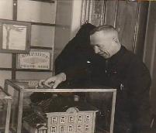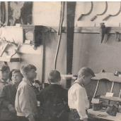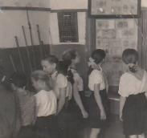
1963 г. Барыкин ФИ. Музейная комната.
Фёдор Иванович Барыкин также стал инициатором проведения туристических походов юных следопытов и туристических поездок по героическим местам нашей необъятной родины. Собранные предметы и материалы передавались на хранение в школьный краеведческий музей. Вернувшись из города-героя Волгограда, юные краеведы привезли священную землю, состоящую из осколков и остатков боевых снарядов, а из города-героя Севастополя – священную землю и панцирь большой черепахи.
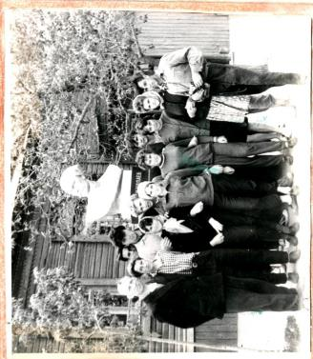 1965г. г. Пугачев.
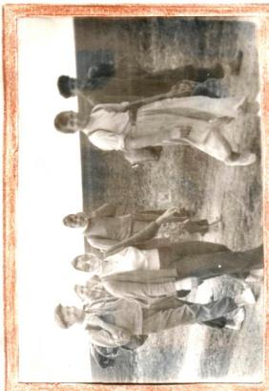1965г. На марше.
На протяжении 10 лет оставался Барыкин Фёдор Иванович бессменным руководителем краеведческого кружка, пополняя ценными материалами школьный краеведческий музей. В начале 70-х г. по особым причинам он ушёл из школы, оставив после себя своеобразную сокровищницу исторической летописи родного края.
Школьный краеведческий музей вновь активизировал свою работу в начале 80-х годов под руководством организатора по внеклассной работе Черепковой Нины Васильевны. Этот неутомимый, энергичный, влюблённый в свою работу педагог стала «запевалой» и организатором многих замечательных дел в родной школе.
Под её руководством были открыты новые интересные экспозиции. Нина Васильевна превратила школьный краеведческий музей в центр патриотического воспитания. По результатам областного смотра работы школьных краеведческих музеев Ивантеевская средняя школа получила в 1983 году свидетельство о присвоении звания «Школьный краеведческий музей».

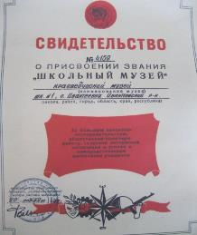

А в 1984 году в школе развернулась грандиозная поисковая работа в связи с подготовкой к празднованию 40-летия Победы над фашистскими захватчиками. Результатом такой работы стало создание музея боевой славы героев -ивантеевцев, торжественное открытие которого состоялось 6 мая 1985 года.
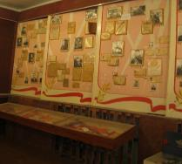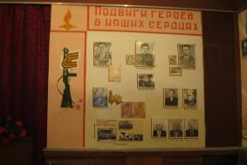
1985 г. – открытие Музея Боевой славы в новом здании школы
В 90-х годах были объединены школьный краеведческий музей, музей Боевой славы и районный краеведческий музей. В результате произошла реконструкция школьного краеведческого музея. Была расширена его площадь, появились новые экспозиции: «История становления села», «Коллективизация села», «Народно-прикладное искусство», «История Ивантеевской средней школы», «Знаменитые люди села», «Годы репрессии», «Солдат войны не выбирает».

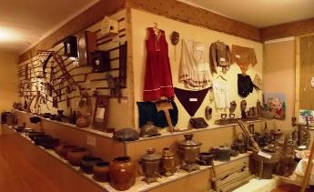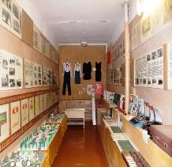
Новые экспозиции в результате реконструкции школьного краеведческого музея
В 2001 году школа приняла участие в областном краеведческом слёте, где была представлена работа школьного краеведческого музея. В итоге – команда юных краеведов Ивантеевской средней школы вошла в шестёрку лучших школ области, в которых была отмечена значительная активизация работы школьных краеведческих музеев. Команда привезла поощрительные грамоты.
В настоящее время в музее имеются экспозиции: «Из истории края», «Вечной памятью живы» (об участниках Великой Отечественной войны), «Почетные граждане Ивантеевского района», «Жемчужина родного края – Вавилов дол», «Останется героем в наших сердцах( о В.Корябкине). Неизвестная война», «История школьного образования», «Коллективизация и годы репрессии», «Солдат войны не выбирает» (об участии ивантеевцев в локальных войнах), «Предметы труда и быта», «Они учились в нашей школе», «Люди творчества», «Люди легендарного прошлого», «Ивантеевцы – участники Чернобыльской трагедии», «Нумизматика», «Из истории оружия».

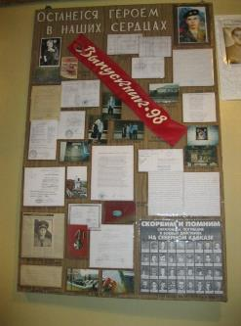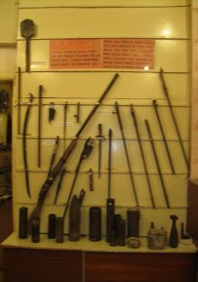
Экспозиции музея
За время работы музея его руководителями работали педагоги: Барыкин Фёдор Иванович, Петюшик Ольга Степановна, Черепкова Нина Васильевна, Чурикова Нина Алексеевна, Малюкин Сергей Яковлевич, Дорогобед Ольга Ивановна.
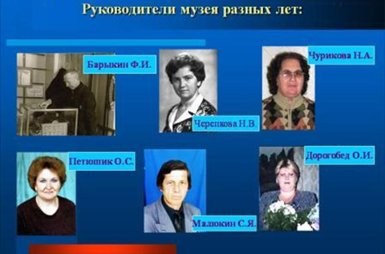
Не одно поколение воспитывалось на лучших традициях школьного краеведческого музея, который является хранителем исторических ценностей, прошлого нашей малой родины. В нём, как и прежде, проходят экскурсии, встречи, торжественные мероприятия. На протяжении многих лет он остаётся центром воспитательной работы в школе. Учащиеся нашей школы – активные участники различных акций, проектов, конкурсов. Один из них - региональный проект «Дорогие мои старики», в котором участвовали 16 учащихся нашей школы, все они стали победителями.
Работа школьного краеведческого музея периодически освещается на страницах газет «Ивантеевский вестник» и «Сельская ярмарка».
Фонд краеведческого музея также пополнятся новыми экспонатами, которые передают в музей учащиеся нашей школы и жители села. В 2016 году в музей переданы: крынка, кочерга, керосинка, керогаз, ухват (рогач), сундук, чемодан.
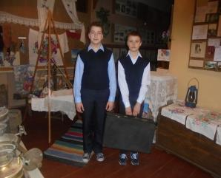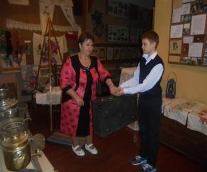
В основном фонде музея – предметы крестьянского быта XVIII - XX вв., подлинные документы времен гражданской войны 1917-22 годов, документы времен Великой Отечественной войны. Учет музейных предметов основного фонда осуществляется в инвентарной книге музея. Объем зарегистрированных материалов 976 единиц.
Работа в музее проводится по следующим направлениям:
Экспозиционно-фондовое (забота о сохранности фондов, их хранении и экспонировании; проведение переучета основного и вспомогательного фондов; оформление справочной картотеки; подготовка новых экспозиций, подбор материала для Уроков Мужества и других форм внеклассной деятельности);
Экскурсионное (проведение экскурсий, проведение Дня открытых дверей, Дня музея, сбор материала для оформления новых экспозиций, беседы, устные журналы и др. внеклассные мероприятия);
Экспедиционно-пропагандистское: информирование о работе школьного краеведческого музея через общешкольную газету, средства массовой информации, интернет, при проведении акций, встреч, собраний.
Ведущая деятельность музея - творческая, поисковая, исследовательская.
Школьный краеведческий музей - это творческое сотрудничество учителей и учеников. Он соединяет воедино многие поколения учителей и выпускников разных лет, является многолетним хранителем и продолжателем лучших традиций школьной жизни. Очень плодотворным был 2015 год, когда отмечалось 70-летие Победы в Великой Отечественной войне. Ребята школы приняли активное участие в различных проектах, конкурсах, конференциях, мероприятиях. Итоги краеведческой работы подводятся на традиционных школьных мероприятиях.
Формы работы: экскурсии, встречи с ветеранами войны, тружениками тыла, участниками локальных войн, ветеранами педагогического труда, встречи с выпускниками школы разных лет, Уроки Мужества, Фестиваль Дружбы, тимуровские рейды, десанты, операции «Салют, Победа!», «Памятник», акции «Благо Дарю», «Милосердие», краеведческие конференции «Уголок земли родной», Вахта памяти и др.
В целях овладения передовым опытом работы школьный музей принимает активное участие в муниципальных семинарах, слетах, сотрудничает с Советом ветеранов. В 2016 году приняли участие в III Российских ежегодных педагогических чтениях имени академика РАО С.О. Шмидта «Краеведческий педсовет», которые проходили в г. Самаре. Участники – директор школы Калёнова С.В. и руководитель школьного краеведческого музея Петюшик О.С. - были награждены Почётными грамотами за высокий профессионализм, педагогическое мастерство и вклад в разработку методики краеведения в Российской школе.
В 2016 году школьный краеведческий музей награждён Дипломом за III место в региональном этапе конкурса «Лучший музей (музейная экспозиция)» в рамках реализации общественного проекта Приволжского федерального округа «Победа».
Использование музея в образовательно-воспитательном процессе образовательной организации.
Материал музея боевой и трудовой славы школы широко используется в образовательно-воспитательном процессе школы, социума. Это Уроки Мужества с приглашением ветеранов войны и труда, тружеников тыла. К 70-летию Победы в музее открылись экспозиции: «Дорогами Победы», «Мы просто честно фронту помогали», «Дети огненных лет», «Бессмертна Победа, бессмертны солдаты», «Они продолжили традиции отцов и дедов», «Спасибо, дорогие, за Победу!».
В результате встреч с тружениками тыла, ветеранами войны, родственниками, выпускниками школы, жителями района создана Книга Памяти, посвященная Юбилею Победы.
Имеющиеся экспозиции, экспонаты и материалы дают большие возможности воспитания у школьников чувства патриотизма, любви к Родине, гордости за её прошлое, стремление участвовать в созидательной деятельности во имя Отечества.

Экскурсионная работа.
Ежегодно членами Совета музея продумывается и составляется план работы школьного краеведческого музея, составляется график проведения экскурсий в музее, который утверждается на первом заседании Совета музея. В музее работают 11 экскурсоводов из числа учащихся 8-9-х классов.
На базе школьного музея проводятся районные семинары, круглые столы, районные мероприятия патриотической направленности.

